Учебная дисциплина: Английский язык
Профессия 43.01.09 Повар, кондитер
Тема: Досуг. Имена числительные ; Порядковые.
Содержание работы и методические указания по выполнению:
Задание №1 Ознакомьтесь с таблицей порядковые числительные:

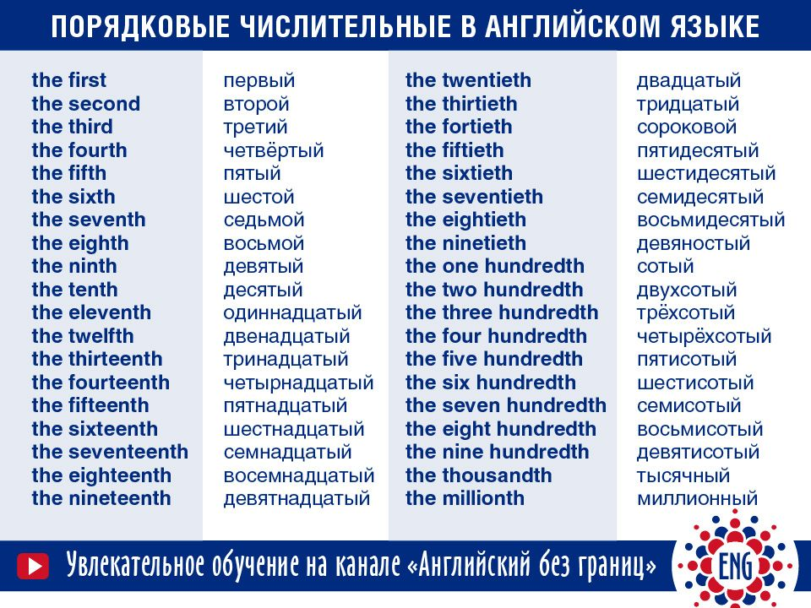

Задание №2 Прочитайте задания теста «Порядковые числительные», выберите правильный ответ

Например: the 56th – the fifty-sixth (пятьдесят-шестой)
- the 30th the forty-ninth
- the 2nd the sixty-eighth
- the 17th the thirtieth
- the 81st the fifth
- the 5th the second
- the 23rd the eighty-first
- the 49th the seventy-fourth
- the 116th the twenty-third
- the 74th the seventeenth
- the 68th the one hundred and sixteenth

Бланк ответа - тест «Порядковые числительные», выберите правильный ответ
- Например: the 56th – the fifty-sixth (пятьдесят-шестой):

Оценка______________ Дата____________________
Преподаватель:________________________ Котенев И.С.

